ZTel 软件说明

21221139 谭歆

# 简介

ZFreshman是一个着眼于浙大新生的应用。浙大每年有5000多本科新生入学，初来乍到，学生有关生活、学习、食宿等方方面面的问题非常多，而这些问题的答案通常是不会变的，或者变化很少。98论坛上及学校相关网站上将答案分散等星星零零，新生很难搜索得到。本应用针对新生常问的问题整理成册，方便新生查阅。

# 主要功能

* 培养方案。新生入校需要查看培养方案，以确定自己的课程安排。
* 新生宝典。这里集成了新生常问的一些问题，并将想问问题组织起来，方便查阅。
* 校园地图。目前只简单地放置了一张静态图片。
* 社团组织。浙大有上百个各色社团，这里放入了一些社团的简介，供新生查找自己感兴趣的社团，而不是盲目的加入。

# 使用说明

如下图，刚进入时，会一些动画效果，让软件富有生气。这里列出了五个按钮，每个对应一块功能。



点击“培养方案”，可以看到各学院的培养方案列表，滑动右边的小条可以快速定位到自己的学院。

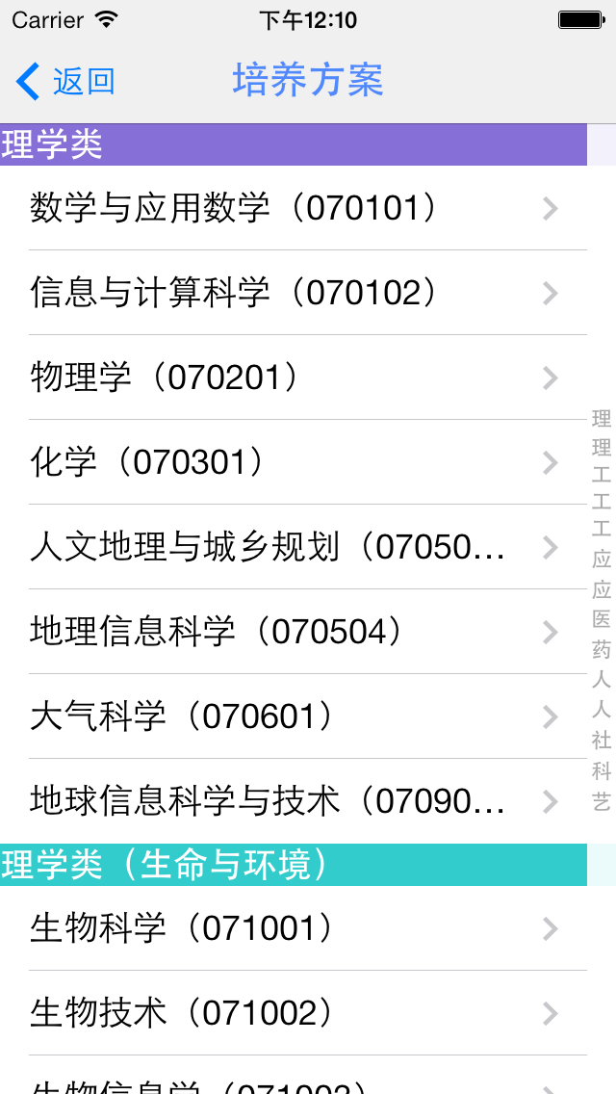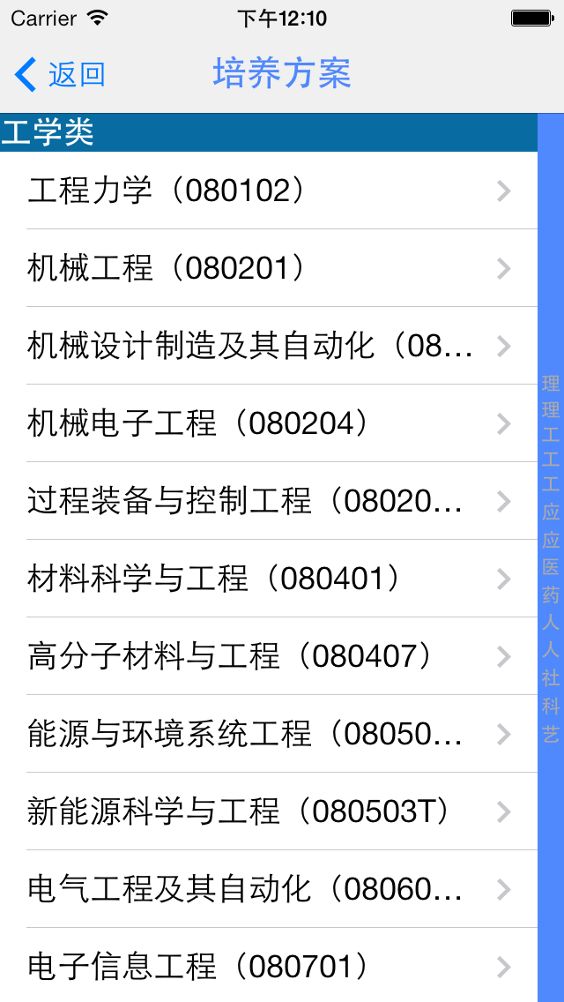

点开查看详情：

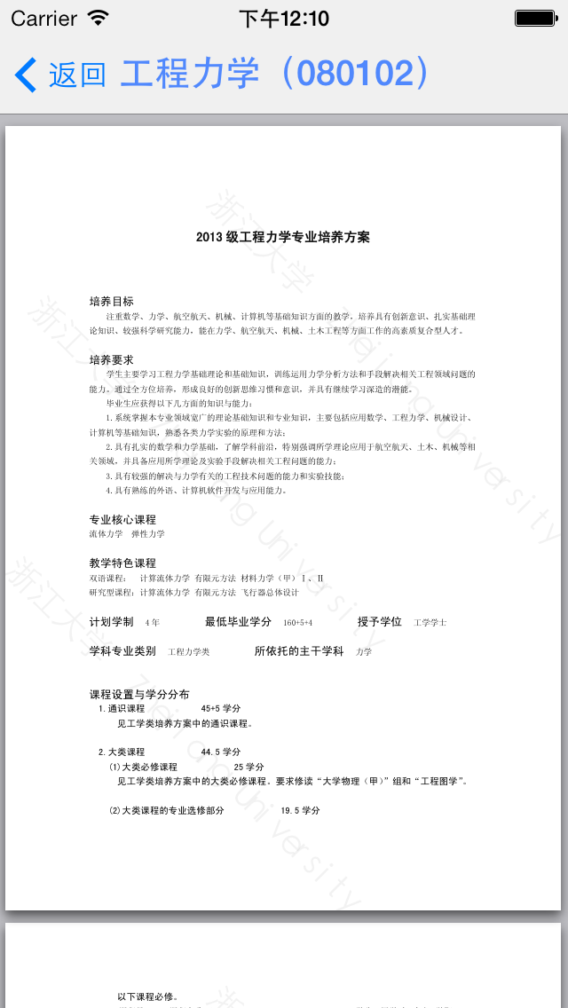

点开“新生宝典”，列出新生FAQ，点击搜索框可以进行搜索：

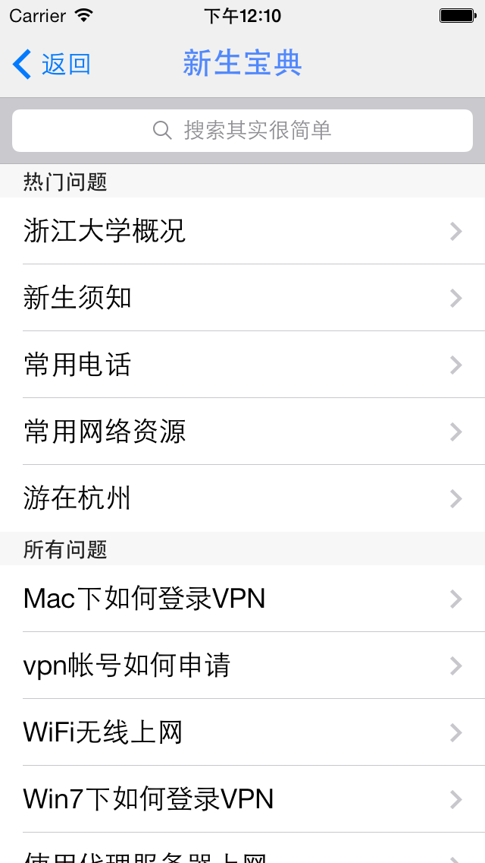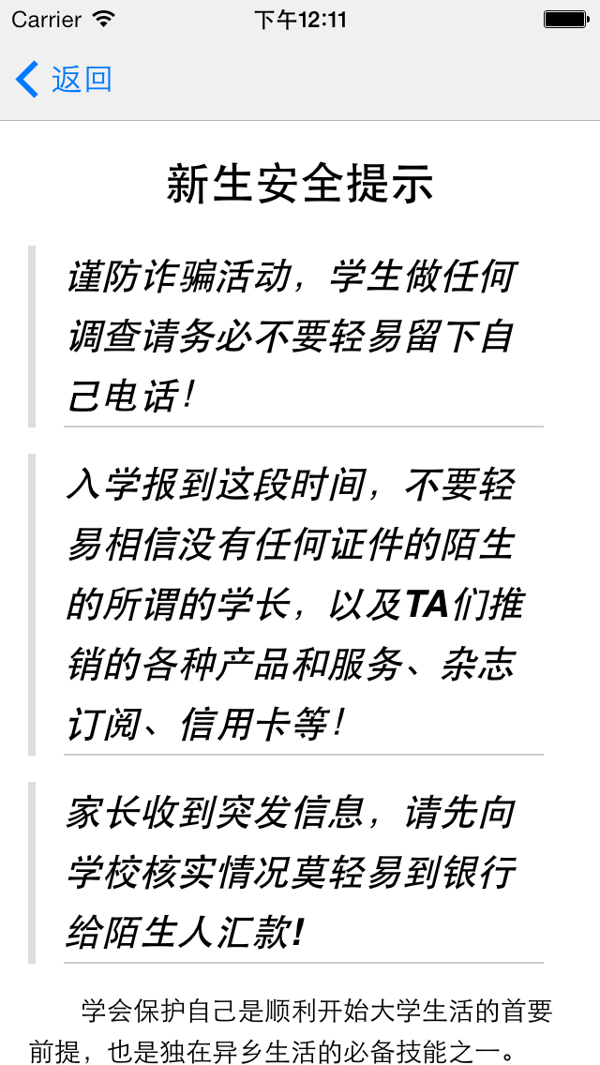

每个问题下面都有与些问题相关的问题列表：

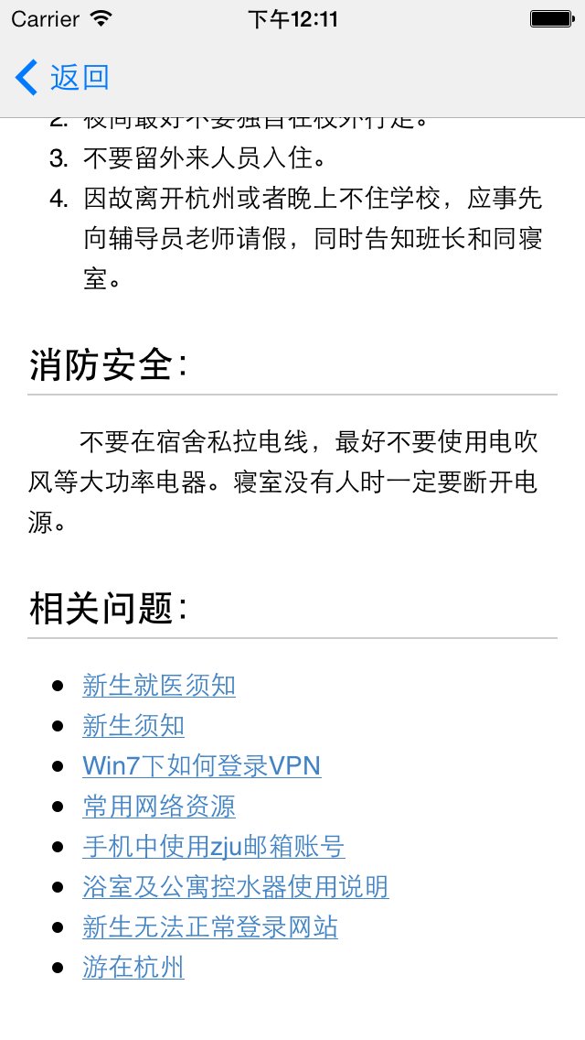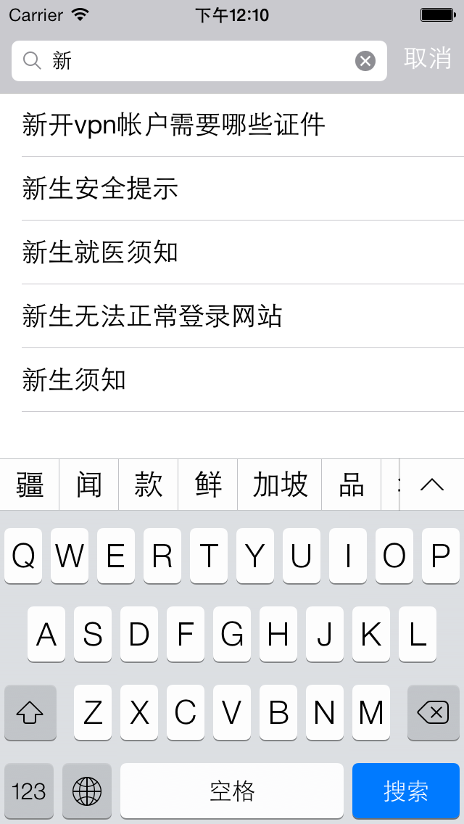

点开“校园地图”，一张紫鑫港校区的平面图出现，双击可以放大。



社团功能与培养方案类似，也是一个列表，点开查看详情：

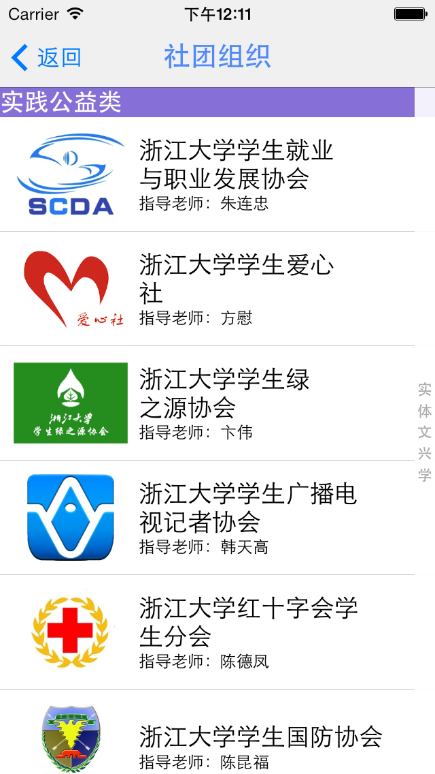

最后是一个附加功能，方便新生了解浙大文化：

